MAIL PROFE

Para el análisis de datos les recomiendo hacerse las preguntas:

* ¿Qué datos son estocásticos? ¿Tienen una distribución de probabilidad?
* ¿Cuál es la relación existente en las demandas? ¿Hay estacionalidad?

Además, como se menciona en los lineamientos, recuerden seleccionar los KPI’s que desean medir, es decir, los indicadores claves que les permita comparar entre dos soluciones factibles. Finalmente, traten de calcular dichos KPI’s para la data histórica, en caso de ser posible.

**Ahora bien, algunas aclaraciones/correcciones con respecto al enunciado:**

1. La probabilidad de que un cliente acepte el precio para realizar el despacho el mismo día corresponde a una función lineal: **p(t) = a-b*t**. "b" corresponde al slope que se encuentra en los datos y "**a" será una constante para todos los clientes igual a 0,9**. (Ojo que es 0,9 y no 1 como se mostró el ejemplo en la sesión inicial, valor que fue actualizado en los parámetros entregados)
2. Consideren la siguiente dinámica:
3. A primera hora de día ustedes pueden decidir el precio a cobrar a todos los clientes. Si así lo desean puede ser diferente por cada día.
4. Durante el día llegan ordenes de forma online, las cuales pueden quedar agendadas para el mismo día o el día siguiente.
5. Durante el día llegan ordenes de forma física a las tiendas, las cuales son atendidas al momento que estas llegan.
6. Al finalizar el día, se realiza el despacho de todas las órdenes agendadas para el mismo día (en conjunto con las asignadas el día anterior). Las ordenes que son agendadas para el día siguiente son "reservadas", es decir, consideren que igual baja el inventario de la tienda.

Noten que las demandas online y físicas se revelan en simultáneo.

1. Pedidos que llegan de forma física o digital y no existe inventario para ser atendida se pierden.
2. Pedidos que tienen que ser despachados, habiendo stock, pero no hay espacio en los camiones son enviadas con un costo asociado. El costo se encuentra definido en demanda_online_insatisfecha_xxxxyyzz.txt.
3. Las políticas de reposición de inventario tienen una frecuencia de reposición de 5 días.

REU PROFE

Metodos exactos: formulaciones y branch and cut

Heuristicas greedy: insercion más cercana

Heuristicas de mejora: 2opt y 3opt

Politicas de inventario:

(Q,T)

(s,S)

elegir y calibrar

tsp (viajero), vrp

Te escribo para hacerte llegar algunos comentarios acerca de la presentación 1, los cuáles deberían incorporar de cara al informe 1. Los comentarios son:

1. Al momento de describir el problema, debe quedar súper claro las distintas decisiones que deben tomar durante el semestre y sus complejidades: no solamente ruteo. Piensen en descomponer el problema en subproblemas y vean cómo abordar cada uno de ellos, esto debe ser el *core* de la descripción del problema. Les recomiendo que dejen de forma clara:
   1. Descripción general
   2. Decisiones a tomar
   3. Subproblemas
   4. Complejidades de cada problema por separado
   5. Data disponible
2. Incluir test estadísticos en análisis de datos. Para futuras presentaciones, incorporen las conclusiones en las láminas, de forma que sea autocontenida.
3. Revisen cómo se comportan los niveles de inventario y la capacidad de los vehículos con respecto a la demanda histórica. Para ello, les recomiendo que calculen ratios que les permita explicar la relación entre la oferta y la demanda.
4. Incorporar fórmulas de los KPI's. Asegúrense de cubrir cada subproblema con al menos un KPI. Además, para los KPI's que puedan calculen cuánto vale el KPI en el pasado.
5. La revisión bibliográfica divídanla en dos partes: (i) problemas similares y (ii) metodologías para resolver cada subproblema identificado en 1.
6. Me preocupa el enfoque de seleccionado, no porque sea erróneo sino porque al parecer está incompleto. Si entendí bien, seleccionarán estrategias de inserción del vecino más cercano y 2-opt para generar el ruteo, hay que considerar que el problema de ruteo por naturaleza corresponde a un problema de ruteo de vehículos (una extensión no trivial del vendedor viajero), por lo que además de decidir en qué orden visitar a los clientes deben decidir a qué cliente visitará cada camión. Recuerden que inicialmente, cada tienda posee una flota de camiones homogéneos. En general existen distintos enfoques para enfrentar la resolución de un VRP: (i) modelar y resolver el VRP utilizando algún *solver*, (ii) resolver el VRP con alguna heurística o (iii) dividir el problema del VRP en K subproblemas independientes en el que cada problema está asociado a un único camión (zonificar). Además, revisen otros temas relacionados al problema, como por ejemplo cuál es la forma adeucada de calibrar una política de inventario (Q, T).

**Contexto y motivación**

En los últimos años, la transformación digital y la globalización del mercado ha impulsado una creciente preferencia por las compras en línea. Esta tendencia ha sido particularmente notable en el rubro de artículos deportivos, donde los consumidores esperan no solo una amplia variedad de productos, sino también un servicio de entrega eficiente, flexible y confiable. En este contexto, las empresas de retail enfrentan el desafío de adaptar sus operaciones logísticas para satisfacer esta demanda con altos estándares de calidad y tiempos de respuesta cada vez más exigentes.

Actualmente, la empresa objeto de este estudio cuenta con una red de tiendas físicas y un canal de venta digital consolidado. Sin embargo, su política de despacho presenta ciertas rigideces: las órdenes se agrupan y despachan al día siguiente desde la tienda más cercana, y en caso de exceso de demanda se subcontrata a operadores externos con un costo elevado. Esta estrategia limita la capacidad de reacción ante variaciones en la demanda, restringe la utilización eficiente del inventario disponible y genera costos logísticos adicionales.

A raíz de lo anterior, se plantea la necesidad de evaluar una estrategia logística más flexible, que considere alternativas como despachos intertienda, entregas el mismo día mediante cobro adicional y una optimización integral de la asignación de vehículos, rutas y política de inventario. Esta problemática, común en la operación logística de empresas de retail, representa una oportunidad real para aplicar técnicas de optimización estocástica, algoritmos de ruteo y modelos de simulación, contribuyendo a mejorar la eficiencia, reducir costos y elevar la calidad del servicio.

**Descripción general del problema**

La problemática general se basa en la falta de un completo sistema de logística que permita concretar las entregas de ventas tanto físicas como online de artículos deportivos en una tienda de retail. Para esto es necesario un algoritmo computacional que permita generar las rutas óptimas de los camiones a los respectivos lugares de despacho, en el mínimo costo y tiempo posible. A su vez, se deberá plantear una correcta gestión del inventario semana a semana, que permita satisfacer la demanda de las ventas en las distintas tiendas y en las entregas a domicilio. Asimismo, se deberá tener en cuenta algunas restricciones y normas propias de la empresa para efectuar correctamente todo lo descrito, por lo que se deberán considerar inicialmente para los distintos subproblemas. Por otro lado, deberemos plantear una nueva política para la tienda que vaya en favor de la solución del problema.

La problemática se puede dividir en tres subproblemas:

1. Ruteo
   1. Asignación de camiones a cada cliente.
   2. Orden de entrega de productos a clientes.
   3. Generación de rutas mínimas de los camiones.
   4. Manejo de pedidos con delivery en el mismo día.
2. Pricing
   1. Definir una tarifa razonable y dinámica para la opción de envíos en el mismo día.
3. Gestión de inventario
   1. Definir una política de inventario tal que pueda satisfacer la demanda de ambos canales de venta.

Algunas complejidades que se pueden enfrentar son:

1. Que al resolver el subproblema de ruteo el número de instancias sea tan grande que no permita obtener una solución óptima. Por lo que, plantearlo con un método exacto como puede ser un problema de programación entera o mixta, sea complejo de llevar a cabo en la práctica.
2. Que la solución óptima obtenida de resolver el subproblema de ruteo sea demasiado costosa en términos económicos, como lo puede ser una flota de camiones muy grande para cumplir con toda la demanda, o en términos de tiempo con rutas muy largas.
3. Disponibilidad de calles para ciertos vehículos en ciertos momentos determinados del día, complejidad que puede afectar al momento de aplicar la solución en la vida real.
4. Imprevistos por el tráfico que puedan repercutir en la implementación de la solución que el modelo no prevé.
5. Problemáticas sociales con los trabajadores por alteraciones en horarios de rutina.
6. Dilemas éticos y económicos con los clientes por demanda insatisfecha, ante la falta de capacidad de los camiones disponibles. Aspecto que repercute tanto al ruteo, como a la gestión de inventario.
7. No lograr anticipar la respuesta de compra del cliente para definir un buen precio al que vender.
8. Que la tarifa definida para las entregas en el mismo día sea dinámica y permita maximizar ganancias, pero sin sobrepasar la capacidad de entrega que tiene cada tienda.

**Descripción de los datos y su respectivo análisis**

Para poder llevar a cabo una correcta simulación del problema se tienen diversos datos sobre las áreas que se deben considerar para cumplir los objetivos:

1) Ventas en tiendas: Se tienen cuarenta bases de datos, una para cada día de la simulación, con el id de la tienda física para identificar de cuál de estas se trata y sus respectivos productos identificados por un id acompañado de otra columna con las ventas de cada uno de los productos.

2) Ventas en zonas: Se tienen cuarenta bases de datos con el id de la zona de venta para identificar de cuál de estas se trata y sus respectivos productos identificados por un id acompañado de otra columna con las ventas digitales de cada uno de los productos.

3) Ubicación de tiendas y zonas: Para el caso de las tiendas se tiene una columna para el id de esta, otra para su tipo (pequeña, grande) y sus coordenadas en el mapa. Los datos de las zonas tienen una estructura similar donde se indica su id, coordenadas y la tienda asociada a esa zona. El mapa en este problema se representa como una grilla, en donde cada posición está definida por dos coordenadas x e y.

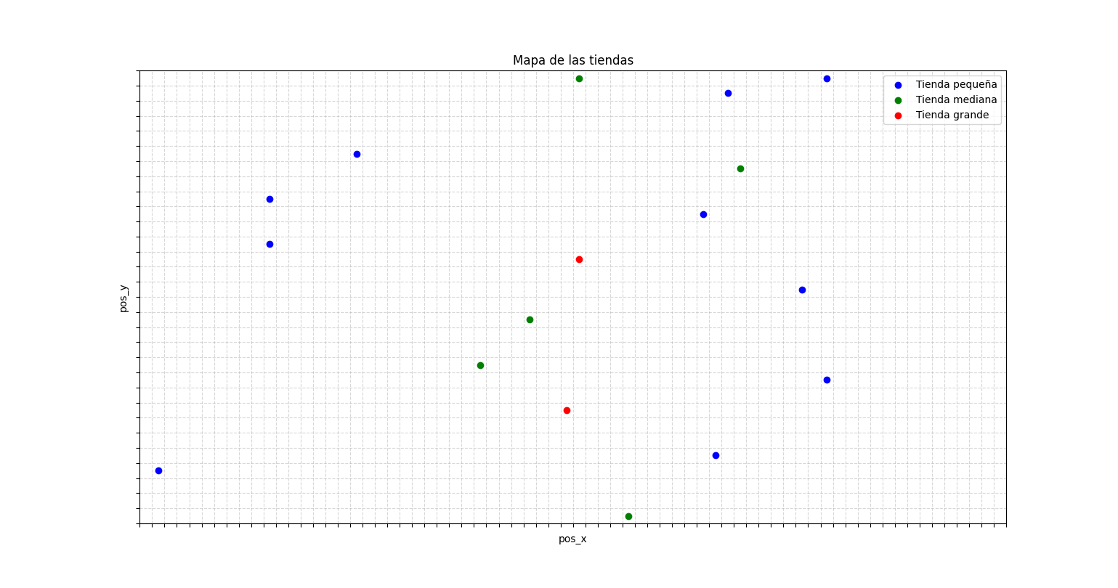Figura 1: Mapa de las tiendas

Además, la demanda digital de cada zona es actualmente cubierta por una única tienda, de la siguiente forma:

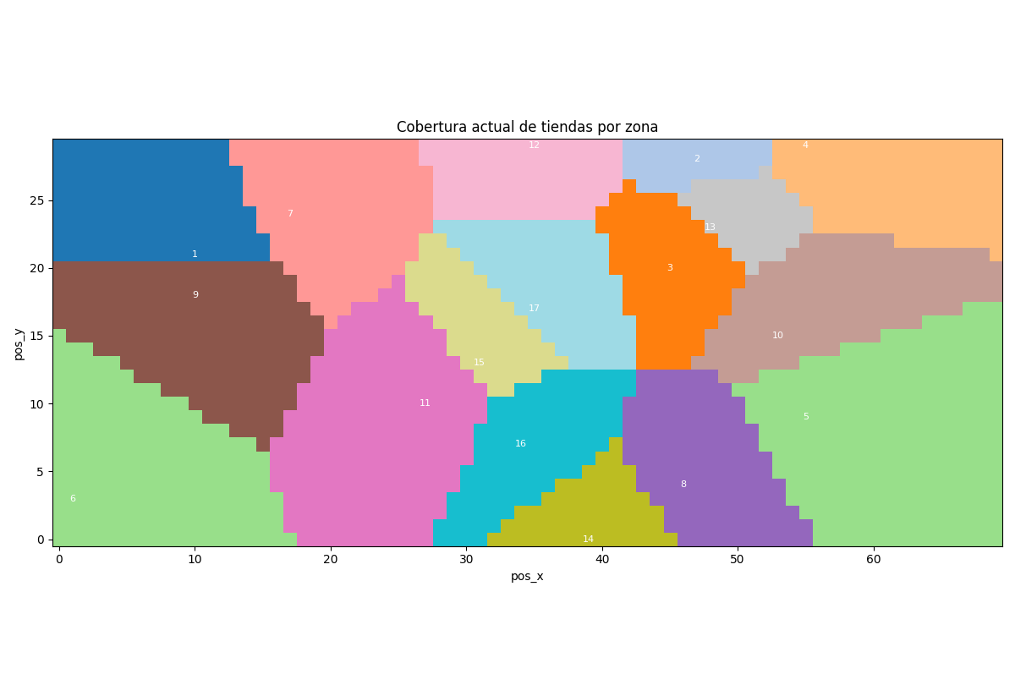Figura 2: Cobertura de las tiendas

4) Flota de camiones: Se tiene la información del id del camión asociado a cada tienda, y la cantidad que tienen de estos. A su vez, en otra base de datos está la información sobre cada camión con su id, representando el tipo de camión, y sus respectivas capacidades máxima para despachar.

5) Productos: Cada uno de los productos que estarán a la venta física y digital con su identificador y el volumen de cada uno.

6) Reposición de productos: Para cada tienda y producto se tiene una cantidad que será repuesta con una frecuencia de cada cinco días (política up-to-level).

7) Probabilidad de despacho al mismo día y demanda insatisfecha: Se proporciona una recta con pendiente –0.0152 e intercepto 0.9 que determina aleatoriamente si es que un cliente pagará el envío inmediato de su producto. Por otro lado, para la demanda insatisfecha también se tiene una recta, pero con una pendiente positiva de 32.8 que determina el costo a pagar por enviar el producto a través de una empresa externa, por falta de capacidad de los camiones.

Las ubicaciones de las zonas y las tiendas se usarán inicialmente para poder construir el mapa ficticio de ventas. Luego, se espera poder simular el comportamiento de esta empresa día a día con las diversas bases de datos de las ventas físicas y digitales en las tiendas y zonas, respectivamente. De forma tal de cumplir con la demanda y maximizar las utilidades. Para esto, será necesario realizar un problema de ruteo de vehículos, en el cual los datos de la flota de camiones son fundamentales, ya que permitirá seleccionar que camiones utilizar, según las características de estos, y permitir decidir cual tamaño de vehículo amerita para la ocasión. Por otro lado, se debe llevar un control del inventario en tiempo real, por lo tanto, es necesario utilizar cada uno de los identificadores de los productos y tener una contabilidad ante posibles ventas o reposiciones de estos, de forma de minimizar la cantidad de demanda insatisfecha.

Para

A modo de análisis se graficaron las densidades de ventas por producto para ventas en tienda y ventas digitales. A partir de estos se obtuvieron las distribuciones de probabilidad de cada uno de los productos como se puede ver en la Figura 1. Para determinar si los datos podían considerarse estocásticos y con varianza distinta de cero, se aplicaron tests de bondad de ajuste (Kolmogorov-Smirnov), así como estimaciones de varianza. Estos tests permitieron identificar si los datos podían ajustarse a una distribución clásica y cuál era la mejor candidata en base a los p-values encontrados.

Se concluye que la mayoría de los datos se comportan de manera estocástica, es decir, presentan variabilidad. En el caso de las tiendas, todos los productos muestran varianza distinta de cero y en su mayoría se ajustan mejor a una distribución Log-Normal, lo que indica un comportamiento asimétrico y con presencia de valores extremos. En las ventas digitales, si bien también predominan los datos estocásticos, se detectaron 28 productos con ventas constantes, lo que impide ajustar una distribución probabilística clásica. A diferencia de las tiendas, las ventas digitales presentan mayor diversidad en los tipos de distribución que las representan, siendo Normal, Log-Normal y Poisson las más frecuentes.

|  |  |
| --- | --- |
|  |  |

*Figura 1: Análisis de distribuciones de ventas en tienda y digital respectivamente*

También se analizó la correlación entre demandas físicas y digitales. En la Figura 2 cada punto representa un par (venta_tienda, venta_digital) para un producto en un día que dejan en evidencia una relación clara entre las ventas físicas y digitales: cuando aumentan las ventas en tienda, también lo hacen las digitales. Esto se confirma con una correlación global de 0.96, lo que indica que ambos canales se mueven prácticamente en conjunto y responden a una misma dinámica de demanda. Sin embargo, los puntos se agrupan en dos franjas paralelas, como si existieran dos grupos de productos con proporciones distintas entre lo que se vende físicamente y lo que se vende online. Esto podría deberse a diferencias en el tipo de productos, en los clientes que los compran o en cómo se registran las ventas. Además, no se observa un límite superior visible en las ventas en los datos, lo que sugiere que las ventas no están limitadas por capacidad.

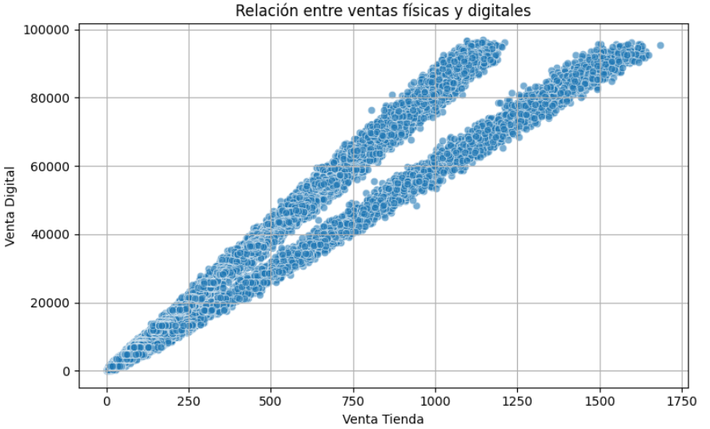

*Figura 2: Análisis de relación entre demandas*

Al analizar la correlación de demandas entre productos se obtuvo que, en general, la relación entre las ventas físicas y digitales por producto es débil (Figura 3), con muchas correlaciones cercanas a cero. Sin embargo, también se identifican productos con patrones claramente positivos o negativos (Figura 4). Esto sugiere que no todos los productos responden igual a la dinámica multicanal, y que podría haber espacio para estrategias diferenciadas por tipo de producto o canal. Identificar y agrupar estos productos permitiría tomar decisiones más informadas sobre marketing, distribución o stock.

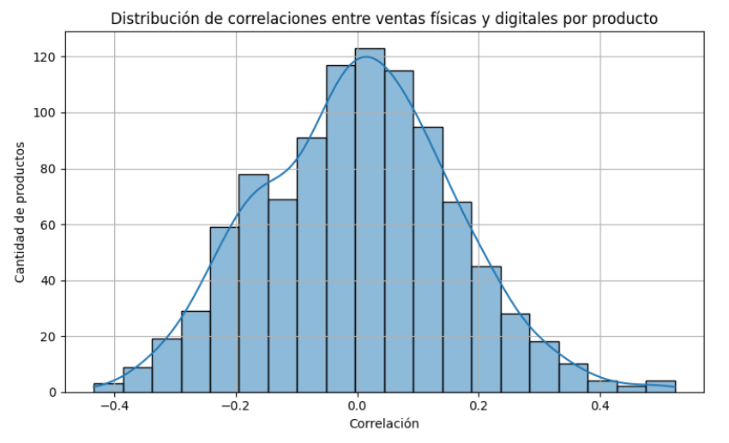

*Figura 3: Distribución de correlaciones entre ventas físicas y digitales por producto*

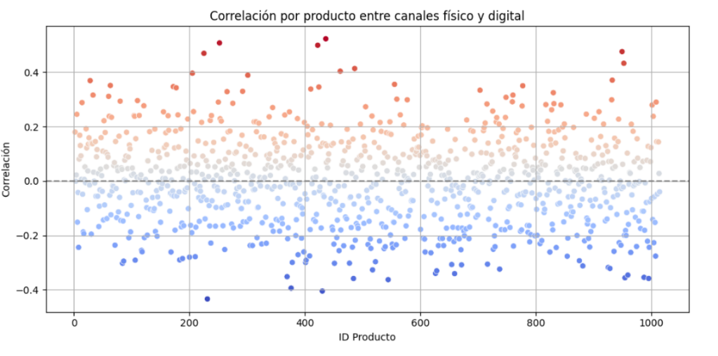

*Figura 4: Análisis de correlación entre demandas por producto*

Para analizar la estacionalidad, se hicieron gráficos de autocorrelación que muestran cómo se relacionan las ventas de un día con las de días anteriores, lo que permite identificar patrones repetitivos o estacionalidad en la demanda. En estos gráficos (Figura 5), cada barra representa un desfase en días (*lag*): por ejemplo, el *lag 1* compara las ventas de hoy con las de ayer, el *lag 2* con las de anteayer, y así sucesivamente. En el caso de la demanda física total, se observan alzas significativas cada 5 días, lo que sugiere un patrón repetitivo o estacionalidad con un ciclo de 5 días, los cuales coinciden con el tiempo de reposición de productos. En cambio, en la demanda digital, solo el *lag 1* muestra una autocorrelación alta, indicando que las ventas digitales tienden a parecerse a las del día anterior, pero no siguen un patrón cíclico claro en el resto del tiempo. Esto sugiere que el canal físico tiene un comportamiento más periódico, mientras que el canal digital es más continuo, pero menos estacional.

|  |  |
| --- | --- |
|  |  |

*Figura 5: Análisis de estacionalidad de demanda física y digital*

Por otro lado, se realizó un análisis de inventario a partir de los datos entregados, en el cual se calcularon los ratios de ventas no cubiertas, tanto físicas como digitales, y se estimaron los niveles de uso de la flota por tienda y por día, con el objetivo de evaluar la capacidad de los vehículos frente al volumen de ventas diarias. Para los ratios de ventas físicas no cubiertas, se consideró únicamente el inventario disponible en base a las reposiciones y las ventas en tienda. A partir de esto, se determinó que solo un 0.00019 % del total de las ventas físicas no pudo ser cubierto. Luego, se compararon las ventas digitales con el inventario disponible, y se concluyó que la totalidad de las ventas digitales pudo ser cubierta.

En cuanto al volumen de productos vendidos y la capacidad de las flotas por tienda, se encontró que algunos productos tenían volumen negativo. Estos no deberían poder ser despachados dado que el error no permite estimar su espacio utilizado, pero para poder corregir el error se decidió utilizar el volumen máximo para no subestimar la capacidad utilizada en los vehículos. Posteriormente se verificó que, diariamente, todos los productos pueden ser despachados sin superar la capacidad total disponible en ningún caso. Como se puede ver en la Figura 6, en una cantidad considerable de casos el ratio de uso de flota es menor al 90%, dando espacio a una mejor distribución de vehículos que se ajusten a la demanda por tienda.

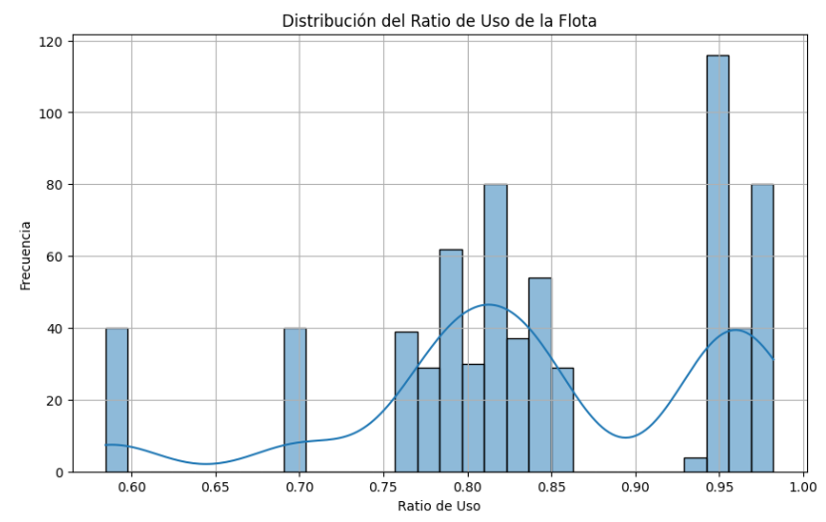

*Figura 6: Distribución del ratio de uso se flota*

**Objetivos, restricciones, limitaciones**

Los objetivos principales se basan en crear un modelo de simulación que permita reflejar la realidad de la mejor forma posible, para así luego determinar el impacto de las diversas políticas a implementar en los costos. Además, se quiere establecer una nueva norma que beneficie al sistema logístico de la empresa, respetando la restricción de inventario *up to level* (Q,T), la cual se basa en restablecer los niveles de un producto cada cierto tiempo T, hasta cierta cantidad Q. O la restricción de comercialización digital, de despachar el producto el día después de la recepción del pedido, a excepción de los casos que en que el cliente decida pagar extra por recibir su producto el mismo día. A su vez, se requiere cumplir con la demanda para todos los pedidos, para ello se debe tener disponibilidad del producto al final del día de la compra.

Dentro de las limitaciones se encuentra el hecho de que el resultado final del modelo no pueda ser extrapolado hacia otras comunas y/o regiones, dada la variabilidad de ellas, lo cual resultaría en resultados erróneos. Por ello es fundamental acotar bien el área que representan estos datos.

Por otro lado, algunos indicadores claves de desempeño (KPI) que permitan evaluar el método utilizado y los posibles resultados obtenidos son:

1. Utilidad total:

$$U = \sum_{t}^{T}{\left(I_{t}−C_{rut}−C_{inv}−C_{ext}⋅γ\right)}$$

Donde $$U_{}$$ representa la utilidad en el período t, $$I_{t}$$ son los ingresos, $$C_{rut}$$ es el costo asociado al ruteo, $$C_{inv}$$ el costo por el inventario, $$C_{ext}$$ el costo extra por demanda insatisfecha y $$γ$$ que es una variable binaria, que toma el valor de 1 si es que hay demanda insatisfecha, todos en el período t.

1. Porcentaje de tiempo en el que se puede cumplir la demanda:
$$\frac{Tiempo de demanda satisfecha}{Tiempo total}⋅100$$

2. Porcentaje de ventas perdidas por falta de inventario:
$$\frac{Ventas perdidas}{Ventas totales}⋅100$$

3. Flota de camiones a utilizar diariamente
$$\frac{Cantidad de camiones utilizados en t}{Cantidad total de camiones}$$

4. Porcentaje de demanda satisfecha e insatisfecha

**Metodologías a utilizar para resolver el problema**

En primer lugar, se define un caso base, con el fin de poder comparar los resultados posteriores que resulten de la metodología escogida. Para este caso base, el inventario se reabastecerá todos los días de tal forma que siempre permanezca lleno, y los pedidos con despacho en el mismo día se despacharán apenas lleguen, externalizando las órdenes para las que no se tenga la capacidad de despacho con una empresa externa, incurriendo en este costo adicional. Las órdenes que no hayan seleccionado despacho en el mismo día serán despachadas al comienzo del día siguiente.

Para resolver nuestro problema como tal, se pueden considerar un tipo de métodos en particular como lo son las metaheurísticas. Estas metaheurísticas o heurísticas, en primer lugar, son algoritmos que ofrecen básicamente una respuesta casi correcta para un problema o que no llegan a solucionar todos los casos de un problema en específico (Kokash, 2005). Se puede agregar también, por lo aprendido en otros cursos, que estos métodos son utilizados más que nada cuando se intenta llegar a una solución en el menor tiempo posible (sin importar si se llega al óptimo o no).

Considerando lo anterior, en estos problemas los algoritmos de este tipo pueden ser muy útiles si se consideran que la problemática que intentamos resolver presenta una gran cantidad de datos e información, lo que puede llevar a que se requiere una cantidad importante de tiempo para llegar a una solución.

Algoritmos de este tipo ya han sido utilizado previamente para resolver problemas muy similares. Por ejemplo, Braysya et al. (2009) estudiaron y desarrollaron la optimización de los servicios de entrega de comidas a domicilio comunitarias a través de un programa cuyo núcleo se basaba en metaheurísticas de búsqueda local principalmente.

Por su parte, se puede considerar además una investigación llevada a cabo en una empresa de servicios de entrega logística ubicada en Indonesia por parte de Lidiawati et al. (2023). En este caso utilizaron la metodología del “k-vecino más cercano”, la que en resumen consiste en la selección de un punto como una ciudad de forma aleatoria, a partir de la cual se encuentra otro punto que no ha sido visitado (Nilsson, s.f). En esta investigación de Lidiawati et al. (2023), se escogió el destino de envío de mercancias que aún no ha sido visitada pero que esté más cercana al punto de origen y que no genere un exceso en la capacidad del vehículo de entrega.

Otro estudio, en el cual también se consideraron algunas metaheurísticas, fue el desarrollado por Carotenuto et al. (2022) respecto a un modelo de reparto que se basa en centro de recogidas que se encuentran en pequeñas localidades y que a su vez pueden estar frecuentados por usuarios, pero por otros motivos. En este caso, a diferencia de antes, se modeló como un “Problema de Enrutamientos de Vehículos Capacitados Multidepósitos”, enfocándose también en dividirlo en dos subproblemas para así resolverlo mediante un enfoque heurístico-matemático para obtener soluciones de alta calidad en poco tiempo (el primero relacionado con la partición del conjunto de soluciones mientras que el segundo vinculado con encontrar la ruta óptima como tal). (Carotenuto et al., 2022).

En cuanto al comportamiento estocástico, para hablar de ello se puede considerar el trabajo realizado por Dauwels et al. (2019). En este abordan el problema del despacho en el mismo día para tiendas de e-commerce, proponiendo un esquema holístico que combina la optimización de rutas y precios para la entrega en el mismo día. Se modela el problema como un proceso de decisión de Markov. Se aplica una técnica de aproximación de función de valor para computar los costos de oportunidad. Basado en estos costos, en el modelo de elección del cliente y en la distribución de tiempos de viaje, se optimizan los precios para distintos plazos de entrega. También se investiga cómo la elección de la distribución de tiempos de viaje, potencialmente errónea, afecta el rendimiento del modelo propuesto.

En el trabajo realizado por Brysya et al. (2009), se intentó realizar mejorar mediante una secuencia de operadores de vecindad por medio de una heurística en particular llamada “Vecino Variable Descenso”, el cual se intensifica usando métodos de búsqueda locales conocidos como “2-opt” y otros operadores de vecindad en secuencia.

La utilización de estos métodos puede ser útil si se considera, por ejemplo, el caso del método “2-opt”. Este método, que consiste básicamente en la eliminación de dos bordes del recorrido y volver a conectar las dos rutas creadas, suele tener una ejecución que termina dando como resultados recorridos con una longitud inferior al 5% del límite de Held-Karp (Nillson, s.f). Además, es un algoritmo al cual se le puede reducir complejidad y acelerar si se mantiene una cierta cantidad de vecinos más cercanos en la ciudad o zona de estudio, lo que puede generar en si una pérdida de su garantía la cual puede ser pequeña si se eligen con cuidado estos vecinos, logrando aumento de velocidad a costa de algo de calidad (Nillson, s.f).

Siguiendo con este estudio, con el programa o software que utilizaron se probaron siete escenarios optimización en los cuales se obtuvieron soluciones en un tiempo máximo de 20 segundos. Agregar también que, al probar tiempos de cálculos más largos (de hasta 500 segundos), hubo mejoras adicionales menores, lo que demuestra un poco que antes ya se habían obtenido buenas soluciones (Braysya et al., 2009).

Por su parte, en el estudio realizado por Carotenuto et al. (2022), al desarrollar esta visión más heurísticas-matemática se obtuvieron mejoras importantes en varios aspectos del problema como en los kilómetros recorridos y los niveles de contaminación, los cuales terminaron disminuyendo. También se lograron soluciones que pudieron mejorar en términos de flota de vehículos y los que fueron utilizados.

Estos estudios demuestran que las heurísticas, como la “2-opt” antes mencionada, puede ser eficiente a la hora del resolver algunos de nuestros subproblemas como lo puede ser el de pricing. Un método como el “2-opt” puede ser útil para ir buscando o generando rutas de tal manera que se logre, entre otras cosas, poder disminuir los tiempos de envíos desde las tiendas hasta los hogares de los clientes. Esto podría permitir el establecimiento de tarifas que sean razonables y, si es posible, que sean las menores posibles.

Además, esta metodología también puede ser adoptada y puede ayudarnos a resolver el subproblema de ruteo. La información que entrega respecto a las distancias menos “costosas” pueden tener mucha utilidad para resolver algunos aspectos de este problema. Con esta se puede definir, entre otras cosas, las rutas mínimas entre las tiendas y los clientes (algo que se explica un poco antes) pero también ayuda a establecer el orden que se realizarán las entregas a los clientes. Al saber los costos de cada ruta se puede establecer un orden de tal forma que los costos totales también terminen siendo los menores posibles. Pero igualmente se puede realizar otras labores como una asignación eficiente de camiones por cliente e incluso algunas decisiones respecto a la cantidad de clientes que sería efectivo considerar en un día en particular.

También existe una efectividad a la hora de llevar a cabo métodos del vecino más cercano. En el estudio antes visto de Lidiawati et al. (2023), se llegó incluso a la conclusión de que estas metodologías pueden ser óptimas para resolver problemas de ruta de entrega, permitiendo proporcionar la mayor cantidad de información para aspectos como el envío de mercancías y servicios de transportes.

Esta investigación, por su parte, es evidencia que este método podría ser considerado como una especie de complemento o de ayuda al “2-opt” para resolver el subproblema de ruteo. Por cómo se desarrolla la metodología del “k-vecino más cercano”, puede permitir encontrar una eficiente designación de camiones desde las tiendas hasta los clientes, lo que ayuda a su vez a establecer el orden en que se entregarán los productos. De la mano con el “2-opt”, esta otra metodología puede ser una especie de colaborador y entregar más información respecto a los clientes que deberían recibir los envíos en primer lugar y continuando hasta cumplir con el máximo posible en una zona en particular en un día específico.

Con estas dos metodologías, es posible llegar a una designación de una cierta cantidad de clientes para cada una de las tiendas disponibles. Lo conveniente sería de que a cada tienda se le designara clientes pertenecientes a la zona en específico en la que se encuentra y no clientes que pueden estar incluso en zonas más alejadas. El hecho de ir a otras zonas puede empeorar nuestro problema, generando un aumento en los costos (por ejemplo, de tiempo) en los envíos y probablemente a que no se pueda encontrar una solución óptima a nuestra problemática en general.

Por último, en el trabajo de Dauwels et al. (2019), mediante simulaciones de escenarios realistas, se observa cómo el enfoque estocástico propuesto, comparado a modelos determinísticos, puede reducir el número de entregas fallidas hasta en un 40%, y cómo puede incrementar los ingresos en más de 5%. También se exploran nuevos problemas que surgen debido a la naturaleza estocástica del problema, como el efecto de las penalizaciones por entregas fallidas en la estructura de precios y los ingresos generales.

**Conclusiones / Carta Gantt**

Para finalizar el informe, primero es importante recalcar nuevamente que se busca solucionar la problemática que enfrentan muchas empresas retail a la hora de adaptar sus operaciones logísticas a las demandas cada vez más exigentes en diversos aspectos (como en temas de tiempo y de calidad) por parte de cliente. Se puede establecer que existe una ausencia importante de un sistema logístico que permite las ventas tantas físicas como online, por lo que buscaremos llegar a una mejora de esto dividiendo, en primer lugar, esta situación en tres subproblemas distintos.

Para desarrollar estos subproblemas antes mencionados, se llevó a cabo a lo largo del informe un análisis en profundidad de los datos relacionados con esta problemática que se intenta solucionar, además de estudiar otros aspectos como las complejidades que podrían surgir a la hora de llegar a alguna solución. Una vez realizado esto, se pudo llegar a un modelo que puede ser de mucha utilidad para poder hacer frente a esta problemática. Pero también, y tal vez uno de los aspectos más importantes, se llevó a cabo el estudio y la selección de algunos métodos que pueden ser eficientes para llegar a una solución lo más cercana a la óptima posible como lo son el “2-opt” y la metodología del “k-vecino más cercano”, los cuales se pueden complementar entre ellos para resolver los subproblemas y llegar a una solución más general.

Una vez realizado todo esto, próximamente se espera, en primer lugar y por ahora, desarrollar una especie de simulación de los niveles de inventarios. Esta indicaría como va variando el inventario a medida que transcurren los días, lo cual puede ser importante para saber si se está llegando en verdad o no a una solución de este problema. Información de este tipo es de utilidad para algunos subproblemas como el de ruteo, ya que permite saber si aspectos como las asignaciones, la manera en que se ordenan las entregas y el manejo de los pedidos son los eficientes o no.

Además, también se espera desarrollar una simulación del ruteo, algo de utilidad para determinar si efectivamente las metodologías escogidas son útiles para solucionar un problema de este tipo. Por último, también se buscará desarrollar una nueva zonificación para los vehículos.

Todo lo descrito anteriormente se realizará, principalmente, para poder llegar a un plan y una manera concreta de resolver esta problemática.

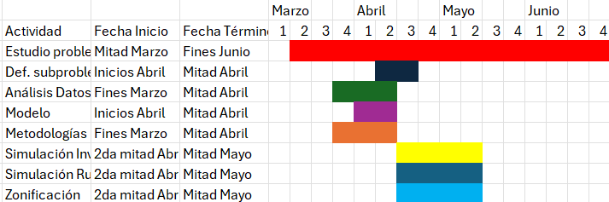

Elaboración: Fuente Propia

**Bibliografía**

Braysy, O., Dullaert, W., Nakari, P., Neittaanmaki P. (2009). *An optimization approach for communal home meal delivery service: A case study.* Journal of Computational and Applied Mathematics, *232*(1), 46-53. <https://doi.org/10.1016/j.cam.2008.10.038>

Carotenuto, P., Ceccato, R., Gastaldi, M., Giordani, S., Rossi, R., Salvatore, A. (2022). *Comparing home and parcel lockers’ delivery systems: a math-heuristic approach.* Transportation Research Procedia, *62*, 91-98. <https://doi.org/10.1016/j.trpro.2022.02.012>

Dauwels, J., Jaillet, P., Prokhorchuk, A. (2009). *Stochastic Dynamic Pricing for Same-Day Delivery Routing.* <https://doi.org/10.48550/arXiv.1912.02946>

Kobach, N. (2005). *An introduction to he*uristic algorithms. <https://citeseerx.ist.psu.edu/document?repid=rep1&type=pdf&doi=8314bf30780871868076775ba62759f1faf8c9f0#:~:text=Algorithms%20that%20either%20give%20nearly,as%20well%20as%20specific%20ones>.

Lidiawati, H., Mukiman, K., Ramdhani, A.I., Satria., Setiawan, H., Sulistyowati. (2023). *Determining the delivery of goods using the k-nearest neighbor algorithm and the saving matrix method to obtain the optimal route and save costs.* 2023 International Conference on Computer Science, Information Technology and Engineering (ICCoSITE), 957-961. <https://ieeexplore.ieee.org/abstract/document/10127714>

Nilsson, Christian. (s.f). *Heuristics for traveling salesman problem*. <https://www.isid.ac.in/~dmishra/doc/htsp.pdf>